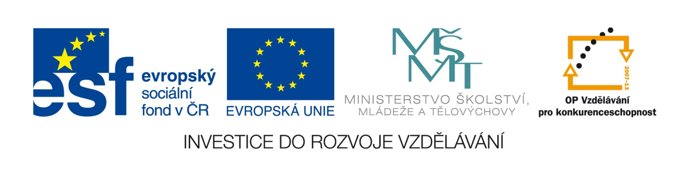
Výzva k podání nabídek
na zakázku malého rozsahu na dodávky zadanou v souladu s Příručkou pro střední školy – žadatele a příjemce 1.5 Operačního programu Vzdělávání pro konkurenceschopnost.
Číslo VZ: |  | C13891
Název programu: | Operační program Vzdělávání pro konkurenceschopnost
Registrační číslo projektu | CZ.1.07/1.5.00/34.0456
Název projektu: | EU Peníze školám
Název veřejné zakázky: | „Počítače, tiskárna a projekční vybavení k projektu EU Peníze školám“
Předmět veřejné zakázky: | Dodávka
Datum vyhlášení veřejné zakázky: | 22.7.2013
Název zadavatele: | Vyšší odborná škola zdravotnická a Střední škola zdravotnická, Ústí nad Labem, Palachova 35, příspěvková organizace
Adresa sídla zadavatele: | Palachova 35, 40001 Ústí nad Labem
Osoba oprávněná jednat jménem zadavatele: | PhDr. Miroslava Zoubková, ředitelka školy  Telefon: +420 475211276  E-mail: miroslava.zoubkova@szsvzs.cz
IČO zadavatele: | 00673358
Kontaktní osoba zadavatele: | PhDr. Miroslava Zoubková, ředitelka školy  Telefon: +420 475211276  E-mail: miroslava.zoubkova@szsvzs.cz
Lhůta pro podávání nabídek: | Do 19.8.2013 do 8:00 hodin
Popis předmětu zakázky: | Předmětem veřejné zakázky je kompletní dodávka a s ní spojené služby v rozsahu: 24 stolních počítačů, 29 notebooků, 33 kancelářských programových balíků, 1 tiskárna, 6 projektorů, 6 projekčních pláten, 7 přístupových bodů, 2 switche.
Předpokládaná hodnota zakázky: | 990 000,- Kč bez DPH
Typ zakázky | Zakázka malého rozsahu. Veřejná zakázka není zadána podle zákona č. 137/2006 Sb., o veřejných zakázkách, ve znění pozdějších předpisů.
Lhůta dodání | Lhůta dodání bude jedním z dílčích hodnotících kritérií, tj. bude stanovena uchazeči v jejich nabídkách (v návrhu smlouvy).  Plnění bude probíhat ve dvou fázích:  - I. fáze dodávky bude zahrnovat: 24 stolních počítačů, 9 notebooků, 33 kancelářských programových balíků, 1 tiskárna, 3 projektory, 3 projekční plátna, 7 přístupových bodů, 2 switche.  Předpokládaná doba plnění: nejpozději do 30.9.2013.  - II. fáze dodávky bude zahrnovat: 20 notebooků, 3 projektory, 3 projekční plátna  Předpokládaná doba plnění: 5-12 měsíců od realizace první fáze dodávky, dle podmínek projektu EU Peníze školám.
Místo pro podávání nabídek: | Sídlo zadavatele: Palachova 35, 40001 Ústí nad Labem
Hodnotící kritéria: | - Celková nabídková cena včetně DPH – váha 80%  - Lhůta dodání - váha 10%  - Záruční doba – váha 10%  Dílčí hodnotící kritéria a způsob hodnocení jsou blíže specifikovány v samostatné zadávací dokumentaci, která je nedílnou součástí výzvy k podání nabídek jako její Příloha č. 1.
Požadavek na uvedení kontaktní osoby uchazeče: | Uchazeč ve své nabídce uvede kontaktní osobu ve věci zakázky, její telefon a e-mailovou adresu.
Požadavek na písemnou formu nabídky: | Nabídka musí být vyhotovena a zadavateli doručena v písemné formě a českém jazyce.
Další podmínky pro plnění zakázky: | Zadavatel požaduje předložit čestné prohlášení uchazeče, že jako subjekt předkládající nabídku se nepodílel na přípravě nebo zadání předmětného výběrového řízení.  Podrobná specifikace údajů uvedených ve výzvě k podání nabídek a další podmínky pro vyhotovení nabídky a plnění veřejné zakázky jsou uvedeny v samostatné zadávací dokumentaci. Zadávací dokumentace je součástí výzvy k podání nabídek, jako její příloha č. 1 a bude zájemcům o veřejnou zakázku poskytnuta společně s výzvou k podání nabídek.
Další podmínky zadavatele: | Zadavatel si vyhrazuje právo výběrové řízení kdykoli v jeho průběhu zrušit, nejpozději však do uzavření smlouvy.

V Ústí nad Labem dne 22.7.2013

PhDr. Miroslava Zoubková, ředitelka školy

